Федеральное агентство железнодорожного транспорта
федеральное государственное бюджетное образовательное
учреждение высшего профессионального образования
«Омский государственный университет
путей сообщения»
(ОмГУПС (ОмИИТ))

Кафедра «Безопасность жизнедеятельности и экология»

ПРОГНАЗИРОВАНИЕ И ОЦЕНКА РАДИАЦИОННОЙ ОБСТАНОВКИ

Задание для контрольной работы №1
по дисциплине «Безопасность жизнедеятельности в ЧС»
Вариант 5

Студент группы 22А
___________В.Р. Овсеев
«___» ______________ 2024 г.

Руководитель
доцент кафедры БЖиЭ
_____________А.Н. Гайденко
«___» ______________ 2024 г.

Омск 2024
Тема №1: «Идентификация опасных факторов, опасных зон».
Исходные данные:
Время – 14:00
Место – г. Омск, Омская область
Объект экономики – Тц «Мега»
Прогноз погоды – реальны на настоящий момент времени: зима, день, температура -12С^{о}, ветер – юго-восточное направление, скорость ветра 4 м/с, осадки – без осадков.

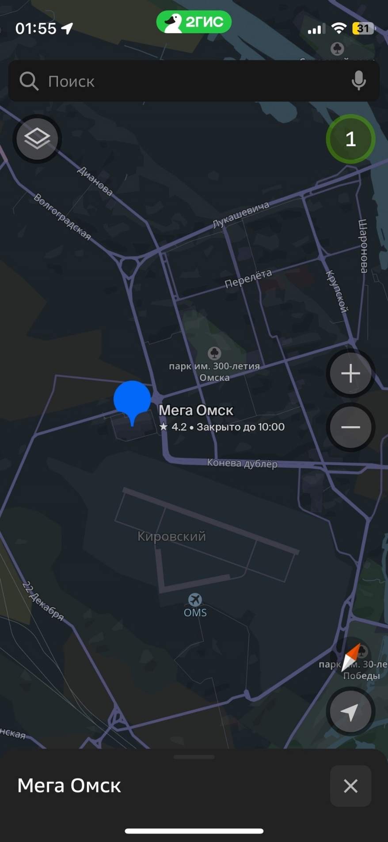

Рисунок 1 – Расположение ТЦ «Мега»

1. Возможные опасности, которые могут возникнуть на ТЦ «Мега»
1)Пожарная безопасность:
-Возникновение пожара из-за неисправности электрооборудования, короткого замыкания, неосторожного обращения с огнем.
-Недостаточное количество или неисправность систем пожаротушения, сигнализации, эвакуационных выходов.
2)Чрезвычайные ситуации:
-Стихийные бедствия (землетрясения, наводнения, ураганы).
-Террористические акты или другие преднамеренные угрозы безопасности.
3)Криминальные происшествия:
-Кражи, грабежи, нападения на посетителей и персонал.
=Хулиганство, драки, вандализм.
4)Техногенные аварии:
-Неисправность лифтов, эскалаторов, систем вентиляции, кондиционирования.
-Аварии на инженерных сетях (водоснабжение, электроснабжение, канализация).
4)Санитарно-гигиенические риски:
-Распространение инфекционных заболеваний.
-Нарушение норм санитарии и гигиены.
Для минимизации этих рисков важно, чтобы ТЦ соответствовали всем нормам и требованиям безопасности, а также чтобы персонал был обучен действиям в чрезвычайных ситуациях. Регулярные проверки и профилактические мероприятия также играют важную роль в обеспечении безопасности ТЦ.
2. Анализ и оценка степени воздействия поражающих факторов ЧС на объект, на расположенные в непосредственной близости промышленные объекты и жилые микрорайоны, воздействие на окружающую среду обитания
Основные возможные опасности для ТЦ "Мега" в Омске:
1)Пожары:
-Возникновение пожара внутри здания ТЦ из-за неисправности электрооборудования, нарушения правил пожарной безопасности, умышленных поджогов.
-Распространение пожара на соседние здания и сооружения.
Задымление и токсичные продукты горения, представляющие угрозу для посетителей и персонала.
2)Взрывы:
-Взрыв газовых баллонов, топливных емкостей или других взрывоопасных веществ, находящихся в ТЦ.
-Взрыв на близлежащих промышленных объектах, например, на нефтехимическом производстве.
-Террористические акты с использованием взрывных устройств.
-Обрушение конструкций:
-Частичное или полное обрушение здания ТЦ из-за ошибок в проектировании, нарушения правил строительства, перегрузки конструкций.
-Обрушение соседних зданий в результате аварий или стихийных бедствий.
3)Природные явления:
-Сильные ветры, ураганы, которые могут повредить здание и привести к разрушению.
-Землетрясения, которые могут вызвать разрушение конструкций.
Воздействие на близлежащие промышленные объекты и жилые районы:
-Пожары и взрывы в ТЦ могут привести к распространению огня, поражению осколками, ударной волной и токсичными продуктами горения на соседние промышленные предприятия и жилые кварталы.
-Обрушение конструкций ТЦ может нанести ущерб близлежащим зданиям и сооружениям.
-Природные явления, такие как ураганы и наводнения, могут затронуть не только ТЦ, но и прилегающие территории.
Воздействие на окружающую среду:
-Пожары и взрывы могут привести к загрязнению воздуха, почвы и водоемов токсичными веществами.
-Разрушение конструкций ТЦ может вызвать образование строительных отходов и мусора.
-Природные катастрофы могут нарушить экологическое равновесие в регионе.
Для снижения рисков необходимо соблюдение требований пожарной безопасности, регулярное техническое обслуживание и проверка состояния конструкций, разработка планов действий в чрезвычайных ситуациях, а также взаимодействие с местными органами власти и службами реагирования.
3. Нормативные документы, регламентирующие защиту ТЦ «Мега»
1) Федерального уровня:
-Федеральный закон от 21.12.1994 N 68-ФЗ "О защите населения и территорий от чрезвычайных ситуаций природного и техногенного характера" - определяет правовые и организационные основы защиты граждан и территорий от ЧС.
-Постановление Правительства РФ от 30.12.2003 N 794 "О единой государственной системе предупреждения и ликвидации чрезвычайных ситуаций" - регламентирует функционирование РСЧС, в том числе для защиты ОЭ.
-Федеральный закон от 09.02.2007 N 16-ФЗ "О транспортной безопасности" - устанавливает требования по обеспечению транспортной безопасности ОЭ.

-Постановление Правительства РФ от 14.04.2017 N 447 "Об утверждении требований к антитеррористической защищенности торговых объектов (территорий) и формы паспорта безопасности торговых объектов (территорий)" - регламентирует защиту ТЦ.
-Приказ МЧС России от 28.11.2013 N 758 "Об утверждении Административного регламента Министерства Российской Федерации по делам гражданской обороны, чрезвычайным ситуациям и ликвидации последствий стихийных бедствий предоставления государственной услуги по организации информирования населения о чрезвычайных ситуациях" - определяет порядок информирования об угрозах ЧС на ОЭ.
2)ведомственного уровня:
-Приказ МЧС России от 25.07.2006 N 422 "Об утверждении Положения о системе предупреждения и ликвидации чрезвычайных ситуаций на объектах, подведомственных Министерству Российской Федерации по делам гражданской обороны, чрезвычайным ситуациям и ликвидации последствий стихийных бедствий".
-Приказ Минэнерго России от 13.01.2003 N 6 "Об утверждении Правил технической эксплуатации электроустановок потребителей".
-Приказ Минтранса России от 08.09.2003 N 153 "Об утверждении Правил перевозки опасных грузов автомобильным транспортом".
-Приказ Минпромторга России от 18.12.2015 N 4146 "Об утверждении Правил противопожарного режима в Российской Федерации".
-Распоряжение Правительства РФ от 25.04.2011 N 729-р "Об утверждении перечня объектов и организаций, в которых ведется воинский учет".
3)субъективного уровня:
-Закон Омской области от 14.10.2005 N 697-ОЗ "О защите населения и территории Омской области от чрезвычайных ситуаций природного и техногенного характера".
-Постановление Правительства Омской области от 24.12.2014 N 365-п "Об утверждении Положения о Главном управлении региональной безопасности Омской области".
-Распоряжение Правительства Омской области от 30.12.2020 N 249-рп "Об утверждении Плана предупреждения и ликвидации чрезвычайных ситуаций природного и техногенного характера Омской области".
-Приказ Главного управления региональной безопасности Омской области от 30.12.2020 N 47-п "Об утверждении Методических рекомендаций по организации работы в области гражданской обороны, предупреждения и ликвидации чрезвычайных ситуаций на территории Омской области".
-Постановление Правительства Омской области от 15.10.2013 N 259-п "Об утверждении государственной программы Омской области "Защита населения и территории Омской области от чрезвычайных ситуаций, обеспечение пожарной безопасности и безопасности людей на водных объектах".
4)муниципального уровня:
-Решение Омского городского Совета от 26.10.2011 № 414 "Об утверждении Правил благоустройства территории города Омска". Данные правила регулируют вопросы содержания и благоустройства территорий торговых центров.
-Постановление Администрации города Омска от 30.12.2013 № 1686-п "Об утверждении Положения о порядке организации и осуществления муниципального контроля за обеспечением сохранности автомобильных дорог местного значения в границах городского округа город Омск Омской области". Документ регламентирует контроль за состоянием подъездных путей к торговым центрам.
-Решение Омского городского Совета от 30.10.2013 № 206 "Об утверждении Правил землепользования и застройки города Омска". Данные правила определяют требования к размещению и застройке торговых центров.
-Постановление Администрации города Омска от 24.03.2015 № 375-п "Об утверждении Положения о порядке организации и осуществления муниципального контроля в области торговой деятельности на территории города Омска". Документ регулирует вопросы контроля за соблюдением требований к торговым центрам.
-Решение Омского городского Совета от 29.06.2016 № 490 "Об утверждении Положения о порядке размещения нестационарных торговых объектов на территории города Омска". Данное положение устанавливает требования к размещению объектов торговли на территории торговых центров.
5)объектового уровня:
-Положение о пропускном и внутриобъектовом режиме в ТЦ "Мега Омск".
-Инструкция о мерах пожарной безопасности в ТЦ "Мега Омск".
-План эвакуации людей и материальных ценностей в случае возникновения чрезвычайной ситуации в ТЦ "Мега Омск".
-Должностные инструкции сотрудников службы безопасности ТЦ "Мега Омск".
-Регламент взаимодействия администрации ТЦ "Мега Омск" с правоохранительными органами.
Данные документы должны содержать требования к организации пропускного режима, порядок действий персонала при возникновении чрезвычайных ситуаций, распределение обязанностей и ответственности сотрудников службы безопасности, а также порядок взаимодействия с внешними организациями (полиция, пожарная охрана и т.д.).
4. Превентивные мероприятия по снижению степени риска развития ЧС
1)Нормативно-правовые
-Разработка и утверждение плана действий персонала при возникновении ЧС.
-Проведение регулярных инструктажей и тренировок персонала по действиям в ЧС.
-Обеспечение наличия и исправности систем пожарной сигнализации, оповещения и пожаротушения.
2)Организационные:
-Назначение ответственных лиц за обеспечение безопасности и действия в ЧС.
-Организация взаимодействия с экстренными службами (пожарная, полиция, скорая помощь).
-Проведение регулярных проверок состояния систем жизнеобеспечения и безопасности.
3)Технические:
-Установка современных систем видеонаблюдения и контроля доступа.
-Модернизация систем пожарной сигнализации и автоматического пожаротушения.
-Обеспечение наличия резервных источников электроснабжения.
4)Информационные:
-Размещение планов эвакуации и информации о действиях в ЧС в доступных местах.
-Проведение информационно-разъяснительной работы с посетителями.
-Обеспечение наличия громкоговорящих систем оповещения.
Реализация данных мероприятий позволит снизить вероятность возникновения и масштабы последствий чрезвычайных ситуаций в торговом центре "Мега" в Омске.

